МИНИСТЕРСТВО ВЫСШЕГО ОБРАЗОВАНИЯ И НАУКИ

РОССИЙСКОЙ ФЕДЕРАЦИИ

НАЦИОНАЛЬНЫЙ ИССЛЕДОВАТЕЛЬСКИЙ УНИВЕРСИТЕТ «МЭИ»

**В.А.Хохлов, М.А. Разаков**

**ОБСЛЕДОВАНИЕ ЭНЕРГЕТИЧЕСКИХ И ГИДРОТЕХНИЧЕСКИХ СООРУЖЕНИЙ**

Методические указания

к выполнению лабораторных работ по дисциплине «Обследование энергетических и гидротехнических сооружений»

для студентов, обучающихся по направлению 08.03.01 «Строительство».

Москва

Издательство МЭИ

2020

УДК 691.32

ББК 38.3

*Утверждено учебным управлением НИУ «МЭИ» в качестве учебного издания*

Подготовлено на кафедре Энергетические и гидротехнические сооружения

**Хохлов, В.А.**

Обследование энергетических и гидротехнических сооружений метод. указания к выполнению лабораторных работ / В.А. Хохлов, М.А. Разаков. - М.: Издательство МЭИ, 2020. -52 с.

Методические указания содержат материал, необходимый для выполнения обучающимися лабораторных работ по дисциплине «Обследование энергетических и гидротехнических сооружений». Изложены различные методы определения прочности некоторых строительных материалов. Приведены основные нормативные документы для определения фактической прочности различных строительных материалов.

#### Издание предназначено для обучающихся по программе бакалавриата по направлению 08.03.01 «Строительство».

**УДК 691.32**

**ББК 38.3**

© Национальный исследовательский университет «МЭИ», 2020

**СОДЕРЖАНИЕ**

Введение ..........................................................…………. 4

1. Лабораторная работа №1. Определение прочности бетона на энергетических и гидротехнических сооружениях молотком Кашкарова ...................................…..…. 9

2.Лабораторная работа №2. Определение прочности бетона на энергетических и гидротехнических сооружениях методом отрыва со скалыванием ..............…..…. 11

3. Лабораторная работа №3. Определение прочности бетона на энергетических и гидротехнических сооружениях методом скалыванием ребра ................………… 14

4. Лабораторная работа №4. Исследование глубины трещины на энергетических и гидротехнических сооружениях ультразвуковым методом ......................…. 16

5. Лабораторная работа №5. Исследование прочностных характеристик на энергетических и гидротехнических сооружениях ультразвуковым поверхностным и разрушающим методами ...….............................................…. 20

6. Лабораторная работа №6. Исследование водопроницаемости бетона на энергетических и гидротехнических сооружениях ..........................................................……. 27

Библиографический список ....................................….. 31

Приложения .......................................….…....…..…….. 32

**Введение**

Согласно СП 13-102-2003 "Правила обследования несущих строительных конструкций зданий и сооружений" [1] при обследовании строительных конструкций гражданских и промышленных зданий и сооружений, а также объектов энергетики, существует три этапа:

* Подготовка к проведению обследования;
* Предварительное обследование;
* Детальное обследование.

На подготовительном этапе происходит ознакомление с объектом исследования т.е. изучение проектно-технической документации и составление программы работ на основании технического задания. На предварительном этапе обследования выполняется визуальное обследование конструкции зданий и сооружений, а также выявления дефектов, повреждений и т.п. с их фиксацией и замерами. При детальном обследовании выполняются дополнительные работы по определению геометрических параметров зданий, конструкций, узлов, элементов и т.п. Определяются фактические прочностные характеристики материалов несущих конструкций[1]и элементов, параметры дефектов и повреждений с помощью специального оборудования, рассчитываются реальные эксплуатационные нагрузки и воздействия с учетом различных факторов (например, климатических), а также выполняется анализ причин появления дефектов и повреждений в конструкциях, составление итогового заключения и иногда даются рекомендации по обеспечению требуемых величин прочности и деформативности конструкций или способы по их устранению [1]. В зависимости от степени повреждения конструкций производят либо выборочное, либо полное детальное их обследования. Сплошное обследование проводят, когда[1]:

* Отсутствует проектная документация;
* Обнаружены дефекты конструкций, снижающие их несущую способность;
* Проводится реконструкция здания с увеличением нагрузок (в том числе этажности);
* Возобновляется строительство, прерванное на срок более трех лет без мероприятий по консервации;
* В однотипных конструкциях обнаружены неодинаковые свойства материалов, изменения условий эксплуатации под воздействием агрессивных среды или обстоятельств типа техногенных процессов и пр.

Выборочное обследование проводят:

* При необходимости обследования отдельных конструкций;
* В потенциально опасных местах, где из-за недоступности конструкций невозможно проведение сплошного обследования.

Для исследования прочностных характеристик различных ограждающих конструкций применяются определенные нормативные документы. В бетонных и железобетонных конструкциях прочность бетона определяют механическими методами неразрушающего контроля по ГОСТ 22690-2015, ультразвуковым методом по ГОСТ 17624-2012, а также методами определения прочности по образцам, отобранным из конструкций по ГОСТ 28570-2019 и приложению 10 ГОСТ 22690-2015.При проектировании бетонных и железобетонных конструкций следует использовать СП 63.13330.2018. Участки испытания бетона при определении прочности в группе однотипных конструкций или в отдельной конструкции должны располагаться в местах наименьшей прочности бетона, предварительно определенной экспертным методом или в зонах и элементах конструкций, определяющих их несущую способность или в местах, имеющих дефекты и повреждения, которые могут свидетельствовать о пониженной прочности бетона (повышенная пористость, коррозионные повреждения, температурное растрескивание бетона, изменение его цвета и пр.). В практике обследования в ряде случаев, помимо оценки прочности бетона, может потребоваться определение и других его характеристик. Определение плотности, влажности, водопоглощения, пористости и водонепроницаемости бетона следует проводить по ГОСТ 12730.0 - 12730.5. Морозостойкость бетона определяют испытанием отобранных от конструкций образцов по ГОСТ 10060.0- ГОСТ 10060.4[1].Также возможно использование и более простых способов исследования прочности железобетонных образцов, например с помощью молотка Кашкарова[2].

Для проверки или определения расположения арматурных стержней, их диаметра, толщины защитного слоя бетона используют магнитный метод (ГОСТ 22904-93) или радиационный метод (ГОСТ 17625-83). При определении фактической прочности арматуры из конструкции, где это возможно без ее ослабления, образцы вырезают и испытывают по ГОСТ 12004-81 [1]. Для железобетонных конструкций для определения толщины защитного слоя бетона и расположения арматуры рекомендован магнитный метод (ГОСТ 22904-93). Отбор проб металла из металлических конструкций, изготовление и испытание образцов стали с целью определения их характеристик производят в соответствии с техническим заданием или программой работ и с учетом требований стандартов. Порядок отбора проб (стружки) для определения химического состава производят в соответствии с ГОСТ 7565-81 (ИСО 377-2-89).Химический анализ стали производят по ГОСТ 22536.0-87. Допускается производить определение химического состава стали методом фотоэлектрического спектрального анализа по ГОСТ 18895-97 и методом спектрографического анализа по ГОСТ 27809-95.Порядок отбора проб для механических испытаний образцов производят в соответствии с ГОСТ 7564-97.Изготовление образцов и их испытание на растяжение производят по ГОСТ 1497-84 [1].Контроль качества сварных соединений металлических конструкций необходимо осуществлять методами, указанными в СП 70.13330.2012 "Несущие и ограждающие конструкции".

Прочность (марка) полнотелого и пустотелого глиняного обыкновенного, силикатного и трепельного кирпича определяют разрушающим способом по ГОСТ 8462.Прочность (марка) раствора кладки при сжатии, взятого из швов наиболее характерных участков стен, определяют в соответствии с требованиями ГОСТ 5802[1]. Общие технического условия керамического кирпича и камня приведены в ГОСТ 530-2012.

Расчетные сопротивления каменной кладки принимают по СП 15.13330.2012 "Каменные и армокаменные конструкции" в зависимости от вида и прочности камня, а также прочности раствора, определенных в результате испытаний образцов, отобранных из конструкций и испытанных разрушающими методами в соответствии с действующими нормативами.

Предел прочности древесины при сжатии вдоль волокон определяют по ГОСТ 16483.10, а при сжатии поперек волокон - по ГОСТ 16483.11.Предел прочности древесины при статическом изгибе определяют по ГОСТ 16483.3, а модуль упругости при статическом изгибе - по ГОСТ 16483.9. Предел прочности древесины при местном смятии поперек волокон определяют по ГОСТ 16483.2. Предел прочности древесины при скалывании вдоль волокон определяют по ГОСТ 16483.5, а при скалывании поперек волокон - по ГОСТ 16483.12 [1].Для определения физико-механических характеристик древесины и микроанализа из ненагруженных или слабонагруженных частей деревянных конструкций, имеющих повреждения и дефекты и не предусмотренных СП 64.13330.2017 "Деревянные конструкции" условиях, высверливают керны или выпиливают бруски длиной 150-350 мм. Выпиленные бруски маркируются, помещаются в полиэтиленовые пакеты и отправляются для лабораторных исследований, а места отбора брусков фиксируются на схемах конструкций, которые прикладываются к актам с результатами испытаний образцов древесины. Из брусков выпиливают образцы, размеры которых устанавливают соответствующим ГОСТом для каждого вида испытаний. Элементы деревянных конструкций, из которых выпилены бруски древесины, подлежат восстановлению или усилению. Влажность древесины определяют по ГОСТ 16483.7 и ГОСТ 16588.Температуру и влажность в вентилируемых полостях перекрытий, чердачных и подвальных помещений определяют термометрами и психрометрами, а воздухообмен - с помощью анемометров. Плотность древесины определяют по ГОСТ 16483.1 [1].

Для обследования и проектирования различных ограждающих конструкций, инженерных систем и т.д. в зданиях и сооружениях объектов энергетики (Гидротехнические сооружения; Атомные электростанции; Тепловые электростанции) также рекомендованы следующие нормативные документы:

* СП 23.13330.2018 "Основания гидротехнических сооружений";
* СП 58.13330.2012 "Гидротехнические сооружения. Основные положения";
* СП 80.13330.2016 "Гидротехнические сооружения речные";
* СП 90.13330.2012 Электростанции тепловые;
* СанПиН 2.6.1.24-03 Санитарные правила проектирования и эксплуатации атомных станций (СП АС-03).

Для проектирования объектов жилищно-коммунального хозяйства (Насосные станции системы водоснабжения; Насосные станции системы водоотведения) и сооружений мелиоративного назначения (Мелиоративные насосные станции) также рекомендованы следующие нормативные документы:

* СП 31.13330.2012 "Водоснабжение. Наружные сети и сооружения";
* СП 32.13330.2012 "Канализация. Наружные сети и сооружения";
* СП 81.13330.2017 "Мелиоративные системы и сооружения";
* СП 100.13330.2016 "Мелиоративные системы и сооружения".

При обследовании сооружений гражданского и промышленного назначения рассматривают следующие несущие конструкции[1]:

* Фундаменты;
* Ростверки и фундаментные балки;
* Стены, колонны, столбы;
* Перекрытия и покрытия;
* Подкрановые балки и фермы;
* Связевые конструкции;
* Элементы жесткости;
* Стыки, узлы, соединения и размеры площадок опирания.

Исследование прочностных характеристик ограждающих конструкций объектов энергетики, которые расположены под землей или в водных экосистемах, сложно производить с помощью разрушающих методов, несмотря на то что они является наиболее точными и достоверными. Поэтому исследование характеристик ограждающих конструкций данных сооружений рекомендуется проводить с помощью неразрушающих методов. Также при исследовании ограждающих конструкций можно воспользоваться и другими методическими указаниями [3].

**Лабораторная работа №1. Определение прочности бетона на энергетических и гидротехнических сооружениях молотком Кашкарова**

**Цель работы:** Определить прочность бетона ограждающей конструкции с помощью молотка Кашкарова

**Исследуемые конструкции:** Плита перекрытия; Наружная несущая стена.

**Методика:** Неразрушающий механический метод контроля прочности бетона, основанный на свойствах пластических деформаций.

**Оборудование:** Молоток Кашкарова

**Принципиальная схема оборудования**

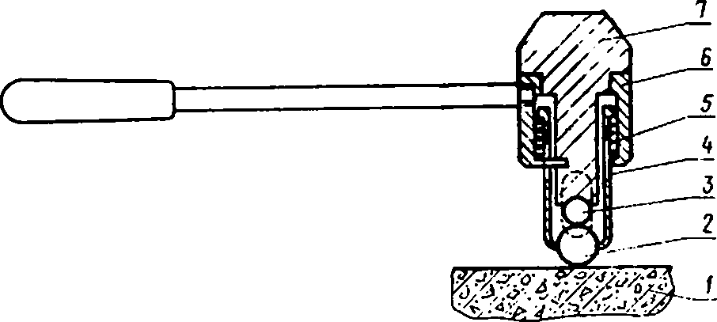

**Рисунок 1.** Эталонный молоток Кашкарова[4]

1 - испытываемый бетон; 2 - индентор (шарик); 3 - эталонный стержень; 4 - стакан; 5 - пружина; б - корпус; 7 – головка

**Порядок проведения опыта**

1. С помощью ГОСТа 22690-2015 «Бетоны. Определение прочности механическими методами неразрушающего контроля» и ГОСТа 18105-2018 «Бетоны. Правила контроля и оценки прочности» определить требования к участкам испытаний для определения прочности бетона методом, основанным на свойствах пластических деформаций;

2. На испытываемую поверхность прикрепить плотную бумагу;

3. Перпендикулярно испытуемой поверхности устанавить молоток Кашкарова;

4. По ударной головке при помощи слесарного молотка нанести серию ударов. После каждого удара молоток Кашкарова смещается на величину, немного превышающую диаметр шарика. Если после первого удара на поверхности бетона возникла сетка трещин, то испытание продолжить в другом месте конструкции;

5. Перейти на следующий обследуемый участок;

6. Произвести запись данных в лабораторный журнал.

**Обработка результатов испытаний**

При ударе молотком по поверхности конструкции получаются два отпечатка: на поверхности материала с диаметром dδ и на контрольном (эталонном) стержне с диаметром dэ. Отношение диаметров получаемых отпечатков зависит от прочности обследуемого материала и эталонного стержня и практически не зависит от скорости и силы удара, наносимого молотком. По среднему значению (после определенного количества ударов на одном участке) величины dδ/dэ изтарировочного графика (Приложение 1) определяют прочность материала.

**Таблица1.** Результаты испытаний различных конструкций

|  |  |  |  |
| --- | --- | --- | --- |
| Конструкция | № участка | Отношение dδ/dэ | Среднее значение прочности бетона на участке, МПа |
|  |  |  |  |
|  |  |  |  |
|  |  |  |  |

**Вывод:**______________________________

**Дата:__________ Проверил:___________**

**Лабораторная работа №2. Определение прочности бетона на энергетических и гидротехнических сооружениях методом отрыва со скалыванием**

**Цель работы:** Определить прочность бетона ограждающей конструкции с помощью измерителя прочности ПОС-50МГ4

**Исследуемые конструкции:** Плита перекрытия

**Методика:** Неразрушающий механический метод контроля прочности бетона, основанный на отрыве со скалыванием части ограждающей конструкции

**Оборудование:** Измеритель прочности ПОС-50МГ4

**Принципиальная схема установки**

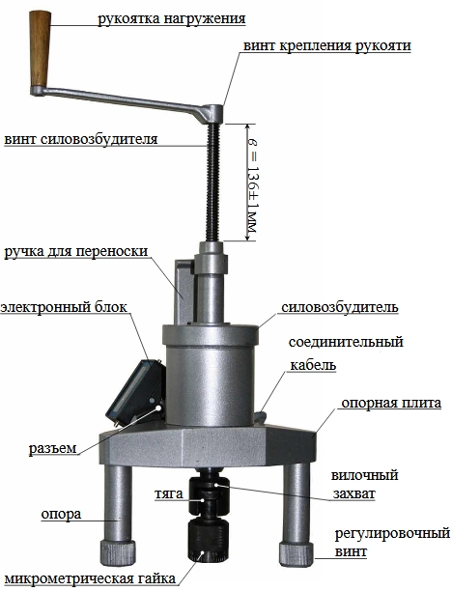

**Рисунок 2.** Общий вид измерителя прочности бетона ПОС-50МГ4 [5]

Краткие технические характеристики прибора

* Граница нагрузок: от 5 до 100 МПа
* Диапазон усилия скалывания: от 7 до 100 кН
* Относительная погрешность: ±2%
* Температура эксплуатации: от -10 до + 50 оС

**Порядок проведения опыта**

1. С помощью ГОСТа 22690-2015 «Бетоны. Определение прочности механическими методами неразрушающего контроля» и ГОСТа 18105-2018 «Бетоны. Правила контроля и оценки прочности» определить требования к участкам испытаний для определения прочности бетона методом, основанным на свойствах пластических деформаций;  
2. В бетоне проделать отверстие, размер которого выбирается в зависимости от типа анкерного устройства;  
3. В отверстие закрепить анкерное устройство на глубину в зависимости от типа анкерного устройств (Глубинауказана в инструкции по эксплуатации прибора);  
4. Соединить прибор с анкерным устройством;  
5.Увеличивают нагрузку со скоростью 1,5-3,0 кН/с;  
6. Зафиксировать показание силоизмерителя прибора и величину проскальзывания анкера (разность между фактической глубиной вырыва и глубиной заделки анкерного устройства) с точностью не менее 0,1 мм.

**Обработка результатов испытаний**

Измеренное значение силы вырыва умножают на поправочный коэффициент, определяемый по формуле (1):

 (1)

где: h - рабочая глубина заделки анкерного устройства, мм;  
∆h - величина проскальзывания анкера, мм.

Если наибольший и наименьший размеры вырванной части бетона от анкерного устройства до границ разрушения по поверхности конструкции отличаются более чем в два раза, а также, если глубина вырыва отличается от глубины заделки анкерного устройства более чем на 5% (∆h> 0,05h; γ>1,1), то результаты испытаний допускается учитывать только для ориентировочной оценки прочности бетона.  
Результаты испытания не учитывают, если глубина вырыва отличается от глубины заделки анкерного устройства более чем на 10% (∆h> 0,1h) или была обнажена арматура на расстоянии от анкерного устройства, меньшем, чем глубина его заделки.

При проведении испытаний методом отрыва со скалыванием по стандартной схеме согласно приложению А, кубиковую прочность бетона на сжатие R, МПа, допускается вычислять по градуировочной зависимости по формуле (2):

 (2)

где: m1 - коэффициент, учитывающий максимальный размер крупного заполнителя в зоне вырываи принимаемый равным 1 при крупности заполнителя менее 50 мм;  
m2 - коэффициент пропорциональности для перехода от усилия вырыва в килоньютонах к прочности бетона в мегапаскалях;  
P - усилие вырыва анкерного устройства, кН.

При испытании тяжелого бетона прочностью 5 МПа и более и легкого бетона прочностью от 5 до 40 МПа значения коэффициента пропорциональности принимают по таблице 2.

**Таблица 2.** Таблица В.1по ГОСТ 22690-2015

|  |  |  |  |  |  |
| --- | --- | --- | --- | --- | --- |
|  |  |  |  |  |  |
| Тип анкерного устройства | Диапазон измеряемой прочности бетона на сжатие, МПа | Диаметр анкерного устройстваd, мм | Глубина заделки анкерного устройства, мм | Значение коэффициента m2 для бетона | |
|  |  |  |  | тяжелого | легкого |
| I | 45-75 | 14 | 35 | 2,4 | - |
|  | 10-50 | 14 | 48 | 1,1 | 1,2 |
| II | 40-75 | 16 | 35 | 1,7 | - |
|  | 5-75 | 24 | 48 | 0,9 | 1,0 |
| III | 10-50 | 28 | 35 | 1,5 | - |

Коэффициенты m2 при испытании тяжелого бетона со средней прочностью выше 70 МПа следует принимать по ГОСТ 31914.

|  |  |  |
| --- | --- | --- |
| № материала | Усилие вырыва анкерного устройства, кН | Предел прочности при сжатии, МПа |
| 1 |  |  |
| 2 |  |  |

**Таблица 3.** Результаты испытаний

**Вывод:**______________________________

**Дата:__________ Проверил:___________**

**Лабораторная работа №3. Определение прочности бетона на энергетических и гидротехнических сооружениях методом скалыванием** **ребра**

**Цель работы:** Определить прочность бетона ограждающей конструкции с помощью измерителя прочности ПОС-50МГ4

**Исследуемые конструкции:** Плита перекрытия

**Методика:** Неразрушающий механический метод контроля прочности бетона, основанный на скалывании ребра ограждающей конструкции

**Оборудование:** Измеритель прочности ПОС-50МГ4

Принципиальная схема лабораторной установки приведена в лабораторной работе №2.

**Порядок проведения опыта**

1. С помощью ГОСТа 22690-2015 «Бетоны. Определение прочности механическими методами неразрушающего контроля» и ГОСТа 18105-2018 «Бетоны. Правила контроля и оценки прочности» определить требования к участкам испытаний для определения прочности бетона методом, основанным на свойствах пластических деформаций;

2. Закрепить на исследуемую конструкцию прибор ПОС-50МГ4;

3. Прикладывают нагрузку со скоростью не более (1±0,3) кН/с;  
4. Зафиксировать показание силоизмерителя прибора;  
5. Измерить фактическую глубину скалывания;  
6. Определить среднее значение усилия скалывания.

**Обработка результатов испытаний**

При выполнении испытания методом скалывания ребра по стандартной схеме согласно приложению Б кубиковую прочность на сжатие бетона на гранитном и известковом щебне R, МПа, допускается вычислять по градуировочной зависимости по формуле (3):

 (3)  
где: m - коэффициент, учитывающий максимальный размер крупного заполнителя и принимаемый равным:- 1,0 - при крупности заполнителя менее 20 мм;- 1,05 - при крупности заполнителя от 20 до 30 мм;- 1,1 - при крупности заполнителя от 30 до 40 мм;

P - усилие скалывания, кН.

**Таблица 4.** Результаты испытаний

|  |  |  |
| --- | --- | --- |
| № материала | Усилие скалывания, кН | Предел прочности при сжатии, МПа |
| 1 |  |  |
| 2 |  |  |

**Вывод:**______________________________

**Дата:__________ Проверил:___________**

**Лабораторная работа №4. Исследование глубины трещины на энергетических и гидротехнических сооружениях ультразвуковым методом**

**Цель работы:** Исследовать глубину трещины в ограждающей конструкции ультразвуковым методом

**Исследуемая конструкция:** Наружная стена, плита перекрытия, фундамент сооружения

**Методика:** Ультразвуковой метод

**Оборудование:** Пульсар-2.2

**Схема лабораторной установки**



**Рисунок 3.** Общий вид прибора Пульсар – 2.2

1 – Электронный блок; 2 - Ультразвуковой преобразователь – датчик сквозного прозвучивания; 3 - Датчик поверхностного прозвучивания; 4 – Клавишная клавиатура; 5 – Графический дисплей; 6 - Разъёмы для подключения датчика поверхностного прозвучивания или датчиков сквозного прозвучивания;

7 - Разъем USB интерфейса[6].

Краткие технические характеристики прибора

* Диапазон измерений скорости распространения УЗ импульсов: 1000 – 10000 м/с;
* Пределы допускаемой основной абсолютной погрешности измерения скорости распространения УЗ импульсов:
* в диапазоне скоростей от 1000 до 2499 м/с: ± (0,02V+10);
* в диапазоне скоростей от 2500 до 6499 м/с: ± (0,01V+10);
* в диапазоне скоростей от 6500 до 10000 м/с: ± (0,02V+10);
* Пределы допускаемой основной абсолютной погрешности измерения времени распространения УЗ импульсов:
* в диапазоне скоростей от 1000 до 2499 м/с: ± (0,02 Т+0,1);
* в диапазоне скоростей от 2500 до 6499 м/с: ± (0,01 Т+0,1);
* в диапазоне скоростей от 6500 до 10000 м/с: ± (0,02 Т+0,1);
* Предел допускаемой дополнительной абсолютной погрешности измерения скорости и времени распространения УЗ импульсов при отклонении температуры окружающей среды от границ нормальной области на каждые 10°С в пределах рабочего диапазона температур, в долях от основной погрешности, не более 0,5;
* База измерений при поверхностном прозвучивании:120±1 мм;
* Потребляемая мощность: не более 0,7 Вт

Рабочие условия эксплуатации

* Временной диапазон измерения: 10 – 100 мкс (10–20000 мкс)
* Температурный диапазон измерения: от – 10 оС до + 40 оС
* Влажностный диапазон измерения: до 80%
* Атмосферное давление: 84 -106,7 кПа

**Порядок проведения опыта[6,7]**

1. Подключить к электронному блоку прибора датчики поверхностного прозвучивания;

2. Установить в приборе режим "Измерение глубины трещины" (Дефектоскопия) через пункт "Режим работы";

3. В пункте "Материал" выбрать материал - бетон;

4. Через пункт главного меню «Установки», подменю «Из-

меряемый параметр» выбрать прочность R или плотность ρ, модуль упругости Е, звуковой индекс С (только для абразивов);

5. В подменю «Число измерений» установить требуемое чис-

ло измерений в серии от 1 до 10;

6. В подменю «Период импульсов» установить период следования зондирующих импульсов от 0,2 с до 2 с;

7.Устанаовить датчики поверхностного прозвучивания как указано на дисплее прибора;

8.Включить и зафиксировать процесс измерения нажатием кнопки "М";

9. Переместить датчики на новое место согласно схеме, на дисплее оборудования. Если при смене участка на объекте в режимах сквозногоили поверхностного прозвучивания значения скорости существенно отличаются друг от друга необходимо проверить правильностьсоответствия установки базы измерения и качество акустическогоконтакта системы ″датчик-объект″, отсутствие дефектов бетона и

влияния арматуры;

10.Включить и зафиксировать процесс измерения нажатием кнопки "М";

11. Перенести полученные данные в лабораторный журнал.

**Обработка результатов испытаний**

**Рисунок 4.** Схема установки датчиков

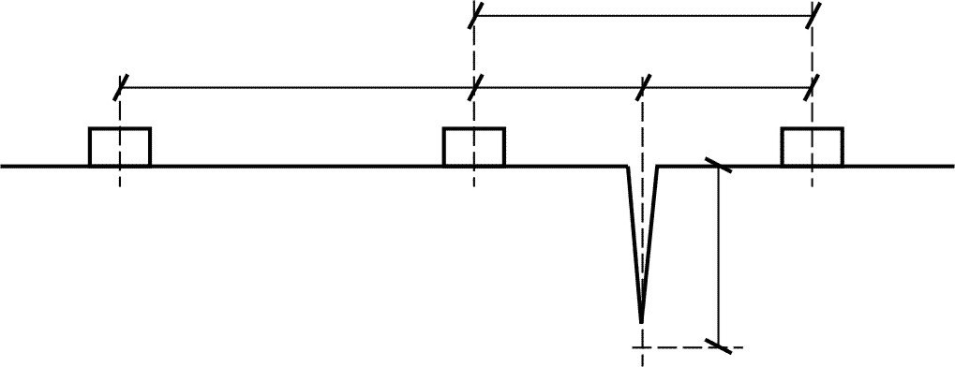

*а*

*l*

*l*

2

2

П2

И

П1

hтр

Глубина трещины может определяться по формуле (4):

 (4)

где: l – база измерения на бетоне через трещину (положение датчиков И-П1), трещина расположена ровно по середине;

t1- время распространения продольной волны;

а – база измерения на ″чистом″ бетоне – без дефектов (положение датчиков И-П2), при обязательном условии а=l;

tа - время распространения продольной волны.

**Таблица 5.** Результаты испытаний различных конструкций

|  |  |  |  |  |  |  |
| --- | --- | --- | --- | --- | --- | --- |
| Конструкция | № трещины | Показатели | | | | |
| l | t1 | а | tа | hтр |
|  |  |  |  |  |  |  |
|  |  |  |  |  |  |  |
|  |  |  |  |  |  |  |
|  |  |  |  |  |  |  |

**Вывод:**______________________________

**Дата:__________ Проверил:___________**

**Лабораторная работа №5. Исследование прочностных характеристик на энергетических и гидротехнических сооружениях ультразвуковым поверхностным и разрушающим методами**

**Цель работы:** Исследовать прочность ограждающей конструкции с помощью одного неразрушающего метода (А) и одного разрушающего метода (Б)

**Исследуемая конструкция:** Наружная стена, плита перекрытия

**Методика:** Ультразвуковой метод (А) и Разрушающий метод с кернами (Б)

**Оборудование:** Пульсар-2.2 (А) и Гидравлический пресс ПГМ-100МГ4А (Б).

Принципиальная схема лабораторной установки приведена в лабораторной работе №4.

Краткие технические характеристики прибора

* Диапазон измерений скорости распространения УЗ импульсов: 1000 – 10000 м/с;
* Пределы допускаемой основной абсолютной погрешности измерения скорости распространения УЗ импульсов:
* в диапазоне скоростей от 1000 до 2499 м/с: ± (0,02V+10);
* в диапазоне скоростей от 2500 до 6499 м/с: ± (0,01V+10);
* в диапазоне скоростей от 6500 до 10000 м/с: ± (0,02V+10);
* Пределы допускаемой основной абсолютной погрешности измерения времени распространения УЗ импульсов:
* в диапазоне скоростей от 1000 до 2499 м/с:± (0,02 Т+0,1);
* в диапазоне скоростей от 2500 до 6499 м/с:± (0,01 Т+0,1);
* в диапазоне скоростей от 6500 до 10000 м/с: ± (0,02 Т+0,1);
* Предел допускаемой дополнительной абсолютной погрешности измерения скорости и времени распространения УЗ импульсов при отклонении температуры окружающей среды от границ нормальной области на каждые 10°С в пределах рабочего диапазона температур, в долях от основной погрешности, не более 0,5;
* База измерений при поверхностном прозвучивании:

120±1 мм;

* Потребляемая мощность: не более 0,7 Вт

Рабочие условия эксплуатации

* Временной диапазон измерения: 10 – 100 мкс (10–20000 мкс)
* Температурный диапазон измерения: от – 10 оС до + 40 оС
* Влажностный диапазон измерения: до 80%
* Атмосферное давление: 84 -106,7 кПа

**Порядок проведения опыта**

**(по методике А)[6,7]**

1. Установить в приборе режим "Поверхностное прозвучивание" через пункт "Режим работы" (т.к. для режима "Сквозного прозвучивание" нужно установить толщина конструкции, которая не всегда может быть известна);



**Рисунок 5. Варианты прозвучивания[6]**

2. В пункте главного меню установить базу измерения L = 120 (± 1)мм (Для поверхностного прозвучивания);

3. В пункте "Материал" выбрать материал - бетон;

4. Через пункт главного меню «Установки», подменю «Измеряемый параметр» выбрать прочность R или плотность ρ, мо-

дуль упругости Е, звуковой индекс С (только для абразивов);

5. В подменю «Число измерений» установить требуемое число измерений в серии от 1 до 10;

6. В подменю «Период импульсов» установить период следования зондирующих импульсов от 0,2 с до 2 с;

7. Установить датчик поверхностного прозвучивания конусными насадками на поверхность контролируемого объекта;

8. Удерживать датчик неподвижным в плоскости перпендикулярной к контролируемой поверхности и прижать с усилием 5 – 10 кг. Контролируя на дисплее прибора измеряемое время Т, мкс и скорость V, м/с убедиться в стабильности показаний и при отклонениях показаний времени на 0,1 …0,2 мкс от установившегося значения, нажать клавишу "М", зафиксировав в памяти единичный замер.

9. Перейти на следующий участок измерений. Для продолжения серии измерений на других участках объекта, необходимо фиксировать каждый замер серии нажатием клавиши "М". После фиксации последнего замера серии выдается результат измерения – среднее значение времени распространения УЗ импульса, среднее значение скорости распространения УЗ импульса, среднее значение измеряемого параметра, коэффициент вариации W и коэффициент неоднородности H.

10. Записать полученные данные в лабораторный журнал.

**Внешний вид лабораторной установки**

**(по методике Б)**

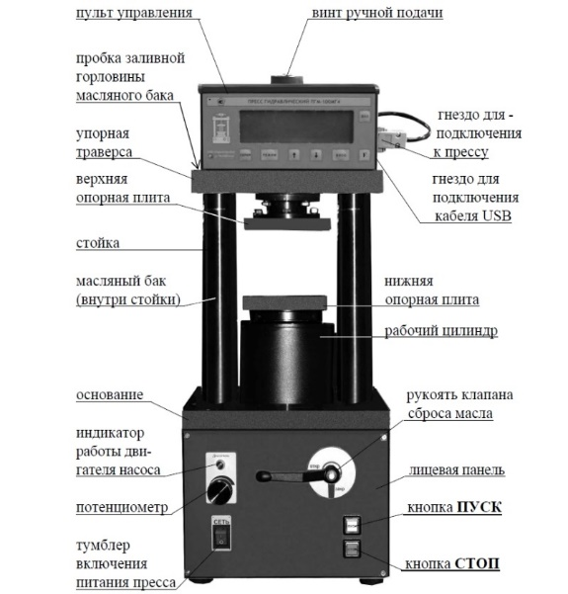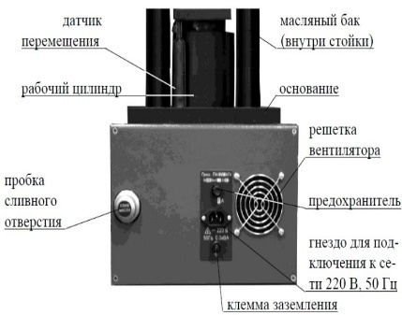

**Рисунок 6.** Общий вид гидравлического пресса ПГМ-100МГ4А [5]

Краткие технические характеристики прибора

* Граница нагрузок: от 1 до 100 кН
* Погрешность измерения нагрузки: от 1 до 5% НПИ-±3% и свыше 5 до 100% НПИ-±1%
* Шаг измерения: 0,01 кН /0,01МПа
* Диапазон поддержания скорости нагружения:0,5 кН/с МПа/с
* Мощность: не более 0,2 кВт

**Порядок проведения опыта**

**(по методике Б)[8]**

1. С помощью ГОСТа 18105-2018 «Бетоны. Правила контроля и оценки прочности», ГОСТа 25192-2012 "Бетоны. Классификация и общие технические требования", ГОСТа 13015-2012 "Изделия бетонные и железобетонные для строительства. Общие технические требования. Правила приемки, маркировки, транспортирования и хранения", ГОСТа 10180-2012 " Бетоны. Методы определения прочности по контрольным образцам", ГОСТа 28570-2019 "Бетоны. Методы определения прочности по образцам, отобранным из конструкций" определяют требования к участкам испытаний для определения прочности бетона различными методами в зависимости от отбора проб из конструкции;

2. Устанавливают бетонный образец между опорными плитами;

3. Постепенно нагружают образец до полного разрушения;

4. Переносят полученные данные в лабораторный журнал.

**Обработка результатов испытаний**

**Для методики А**

**Таблица 6.** Результаты ультразвукового метода определения прочности материала [5,6]

|  |  |  |  |  |
| --- | --- | --- | --- | --- |
| № образца | База прозвучивания  l, м | Время прохождения импульса t, мкс | Скорость ультразвука V, м/с | Предел прочности Rсж, МПа |
| **1** |  |  |  |  |
| **2** |  |  |  |  |
| **3** |  |  |  |  |
| **4** |  |  |  |  |

Для определения скорости ультразвука используется формула (5) [7]:

 (5)

где: t - время распространения ультразвука, мкс;  
l - расстояние между центрами зон установки преобразователей (база прозвучивания), мм.

Для определения коэффициента предела прочности на сжатие с помощью ультразвукового метода, следует использовать определенные нормативные документы т.к. методики определения данного коэффициента различны для разных материалов. Для бетона следует воспользоваться ГОСТом 17624-2012 "Бетоны. Ультразвуковой метод определения прочности". Для керамического кирпича и камня следует воспользоваться ГОСТом 530-2012 или методикой, приведенной в инструкции по эксплуатации к оборудованию.

**Для методики Б**

Предел прочности при сжатии изделий вычисляют по формуле (6) [9]:

 (6)

где: P - наибольшая нагрузка, установленная при испытании образца, Н (кгс);  
F - площадь поперечного сечения образца (без вычета площади пустот).

Предел прочности при изгибе изделий вычисляют по формуле (7) [9]:

 (7)

где: P - наибольшая нагрузка, установленная при испытании образца, Н (кгс);

l - расстояние между осями опор, м (см);

b - ширина образца, м (см);

h - высота образца посередине пролета без выравнивающего слоя, м (см).

Также возможно использование методики, указанной в ГОСТ 18105-2018

"Бетоны. Правила контроля и оценки прочности", ГОСТ 28570-2019 "Бетоны. Методы определения прочности по образцам, отобранным из конструкций"и ГОСТ 10180-2012 " Бетоны. Методы определения прочности по контрольным образцам".

**Таблица 7.**Данные образцов

|  |  |  |  |  |
| --- | --- | --- | --- | --- |
| Показатель | Образец №1 | Образец №2 | Образец №3 | Образец №4 |
| Масса, кг |  |  |  |  |
| Объём, дм3 |  |  |  |  |
| Ср. плотность, кг/дм3 |  |  |  |  |
| Площадь поперечного сечения, см2 |  |  |  |  |
| Разрушающее усилие, кН |  |  |  |  |
| Предел прочности при сжатии, кН/см2 |  |  |  |  |
| То же, МПа |  |  |  |  |
| Разрушающее усилие, кН |  |  |  |  |
| Предел прочности при растяжении, кН/см2 |  |  |  |  |
| То же, МПа |  |  |  |  |
| Предел прочности при сжатии, МПа  (с учётом масштабного коэффициента) |  |  |  |  |
| Предел прочности при растяжении, МПа (с учётом масштабного коэффициента) |  |  |  |  |

**Таблица 8.** Масштабные коэффициенты

|  |  |  |
| --- | --- | --- |
| Размеры образца, см | α | γ |
| 7 х 7 х 7 | 0,85 | 0,78 |
| 10 х 10 х 10 | 0,95 | 0,88 |
| 15 х 15 х 15 | 1,0 | 1,0 |
| 20 х 20 х 20 | 1,05 | 1,1 |
| 30 х 30 х 30 | 1,1 | - |

**Таблица9.** Результаты испытаний различных методов

|  |  |  |
| --- | --- | --- |
| Методика исследования | Предел прочности  при сжатии, МПа | Предел прочности при изгибе, МПа |
| А |  | - |
| Б |  |  |

**Вывод:**______________________________

**Дата:__________ Проверил:___________**

**Лабораторная работа №6. Исследование водопроницаемости бетона на энергетических и гидротехнических сооружениях**

**Цель работы:** Исследовать водопроницаемость и коэффициент фильтрации бетонного образца ограждающей конструкции

**Исследуемая конструкция:** Наружная стена, плита перекрытия

**Методика:** Метод "Мокрого пятна"

**Оборудование:** Установка УВФ-6

**Принципиальная схема лабораторной установки**



**Рисунок 7.** Принципиальная гидравлическая схема установки УВФ-6 [10]

1 – испытательная камера; 2 – датчик влажности; 3 – емкость для воды; 4 – фильтр; 5 – насос водяной; 6 – гидроаккумулятор; 7 – ниппель; 8 – вентили подвода давления к испытательным камерам (В1 – В6); 9 - вентиль сброса давления (В7); 10 - предохранительный клапан; 11 – датчик давления; 12 – манометр; 13 – соединительная муфта с запорным клапаном.

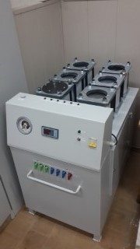

**Рисунок 8.** Внешний вид установки УВФ-6

Краткие технические характеристики прибора[10]

* Диапазон рабочих давлений: 0 - 14 кг/ см2.
* Водоснабжение: по замкнутому циклу
* Установленная мощность: 0,7 - 1,5 кВт
* Количество одновременно испытываемых образцов:6

**Порядок проведения опыта[11]**

1. С помощью ГОСТа 18105-2018 «Бетоны. Правила контроля и оценки прочности», ГОСТа 25192-2012 "Бетоны. Классификация и общие технические требования", ГОСТа 13015-2012 "Изделия бетонные и железобетонные для строительства. Общие технические требования. Правила приемки, маркировки, транспортирования и хранения", ГОСТа 10180-2012 " Бетоны. Методы определения прочности по контрольным образцам", ГОСТа 28570-2019 "Бетоны. Методы определения прочности по образцам, отобранным из конструкций" определить требования к участкам испытаний для определения прочности бетона различными методами в зависимости от отбора проб из конструкции;

2. Установить образцы в обойму;

3. Образцы в обойме устанавить в гнезда установки для испытания и закрепляют;

4. При определении марки бетона по водонепроницаемости давление воды повышать ступенями по 0,2 МПа в течение 1-5 мин и выдерживают на каждой ступени в течение времени, указанного в таблице 11 по Приложению 2 [11]. Испытание проводят до тех пор, пока на верхней торцевой поверхности образца не появятся признаки фильтрации воды в виде капель или мокрого пятна (Примечание - под маркой бетона по водонепроницаемости W понимают показатель водонепроницаемости бетона, соответствующий максимальному давлению воды (0,1 МПа), при котором (по визуальной оценке) не происходит фильтрации воды через образец, испытуемый по методу мокрого пятна);

5. При контроле соответствия фактической марки бетона по водонепроницаемости проектной марке, давление воды повысить до значения, соответствующего проектной марке (W=0,1 МПа), в течение 10 мин и выдержать при этом давлении в течение времени, указанного в таблице 11 по Приложению 2 [11];

6. Водонепроницаемость каждого образца оценить максимальным давлением воды, при котором еще не наблюдалась ее фильтрация через образец;

7. Воду (фильтрат), прошедшую через образец, собрать в приемный сосуд;

8. Измерение массы и объема фильтрата провести через каждые 30 мин и не менее шести раз на каждом образце;

9. При отсутствии фильтрата в виде капель в течение 96 ч количество влаги, проходящей через образец, измерить путем ее поглощения силикагелем или другим сорбентом в соответствии с пунктом 8 (Силикагель должен быть предварительно высушен и помещен в закрытый сосуд, который герметически присоединяют к патрубку для сбора фильтрата в приемный сосуд).

**Обработка результатов испытаний**

# Обработка результатов проводятся согласно ГОСТ 12730.5-2018 Бетоны. Методы определения водонепроницаемости.Объем фильтрата отдельного образца принимают как среднее арифметическое четырех наибольших значений по пункту 8.

Коэффициент фильтрации Кф, отдельного образца определяют по формуле (8) [11]:   
  (8)  
где: η - коэффициент, учитывающий вязкость воды при различной температуре, принимают по таблице 12 Приложение 3 [11];  
Q - объем фильтрата, см;  
δ - толщина образца, см;  
S - площадь образца, см;  
τ - время испытания образца, в течение которого измеряют объем фильтрата, с;  
p - давление в установке, см водяного столба.

**Таблица 10**

|  |  |  |  |  |
| --- | --- | --- | --- | --- |
| Показатель | Образец №1 | Образец №2 | Образец №3 | Образец №4 |
| Материал |  |  |  |  |
| Масса, кг |  |  |  |  |
| Объём, м3 |  |  |  |  |
| Значение водопроницаемости, МПа |  |  |  |  |

**Вывод:**______________________________

**Дата:__________ Проверил:___________**

**Библиографический список**

1. СП 13-102-2003 "Правила обследования несущих строительных конструкций зданий и сооружений" // М.: Госстрой России, ГУП ЦПП, 2004;
2. Житушкин В.Г. Усиление каменных и деревянных конструкций // М.: Изд-во АСВ, 2009, 112 с.;
3. Пособие по обследованию строительных конструкций зданий // М.: АО "ЦНИИПРОМЗДАНИЙ", 2004;
4. ГОСТ 22690.2-77 "Бетон тяжелый. Метод определения прочности эталонным молотком Кашкарова" // М.: Государственный комитет СССР по стандартам;
5. Официальный сайт компании «Сетрикс» поставщика лабораторного оборудования [Электронный ресурс]. - Москва: Режим доступа: https://www.setrix.ru, свободный;
6. Инструкция по эксплуатации измерителя времени и скорости распространения ультразвука «Пульсар-2» (Модификация Пульсар – 2.2) // НПП «Интерприбор»;
7. ГОСТ 17624-2012 "Бетоны. Ультразвуковой метод определения прочности" // М.: Стандартинформ, 2014;
8. ГОСТ 10180-2012 Бетоны. Методы определения прочности по контрольным образцам // М.: Стандартинформ, 2018.
9. ГОСТ 8462-85 " Материалы стеновые. Методы определения пределов прочности при сжатии и изгибе" // М.: ИПК Издательство стандартов, 2001;
10. Руководство по эксплуатации. Установка для испытания бетона на водонепроницаемость УВФ-6;
11. ГОСТ 12730.5-2018 Бетоны. Методы определения водонепроницаемости // М.: Стандартинформ, 2019.

**Приложение 1.** Тарировочный график для молотка Кашкарова[2,3]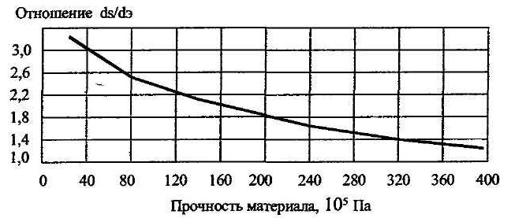

**Приложение 2. Таблица 11 [11]**

|  |  |  |  |  |
| --- | --- | --- | --- | --- |
| Высота образца, мм | 150 | 100 | 50 | 30 |
| Время выдерживания на каждой ступени, давление воды, ч | 16 | 12 | 6 | 4 |

**Приложение 3. Таблица 12 [11]**

|  |  |  |  |
| --- | --- | --- | --- |
| Температура воды, оС | 15 | 20 | 25 |
| Коэффициент η | 1,13 | 1,00 | 0,89 |

1. **Несущие конструкции** - строительные конструкции, воспринимающие эксплуатационные нагрузки и воздействия и обеспечивающие пространственную устойчивость здания.